【筑梦启航】学院2023级研究生开展网络安全和防范诈骗教育活动时间：2023-09-16
为深入开展国家网络安全宣传周活动，学习贯彻党的二十大报告精神，宣传贯彻习近平总书记关于网络强国的重要思想，营造“网络安全为人民，网络安全靠人民”的浓厚氛围，同时提高研究生的网络防范意识，避免电信诈骗事件的发生，2023年9月12日，安全应急学院2023级研究生于东院致远楼111教室开展网络安全和防范诈骗教育活动。
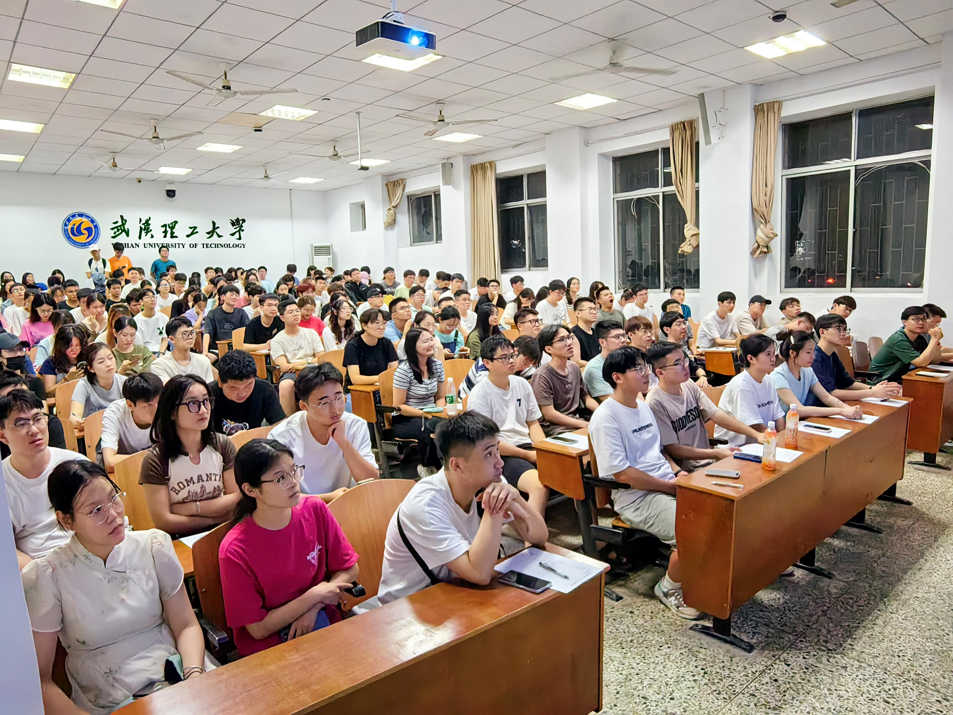
网络安全和信息化对一个国家很多领域都是牵一发而动全身的，网络安全已是国家安全的重要组成部分。本次教育讲座涵盖网络安全的重要性、网络安全理论知识、网络言论行为案例、网络言行法律法规、网络言行行为规范、网络言行校纪校规、网络电信诈骗类别和防范电信诈骗措施等多方面的内容，并提醒与会研究生要做到不造谣、不传谣、不信谣，践行社会主义核心价值观，时刻保持一颗向上向善的心，真诚待人，合法处事。
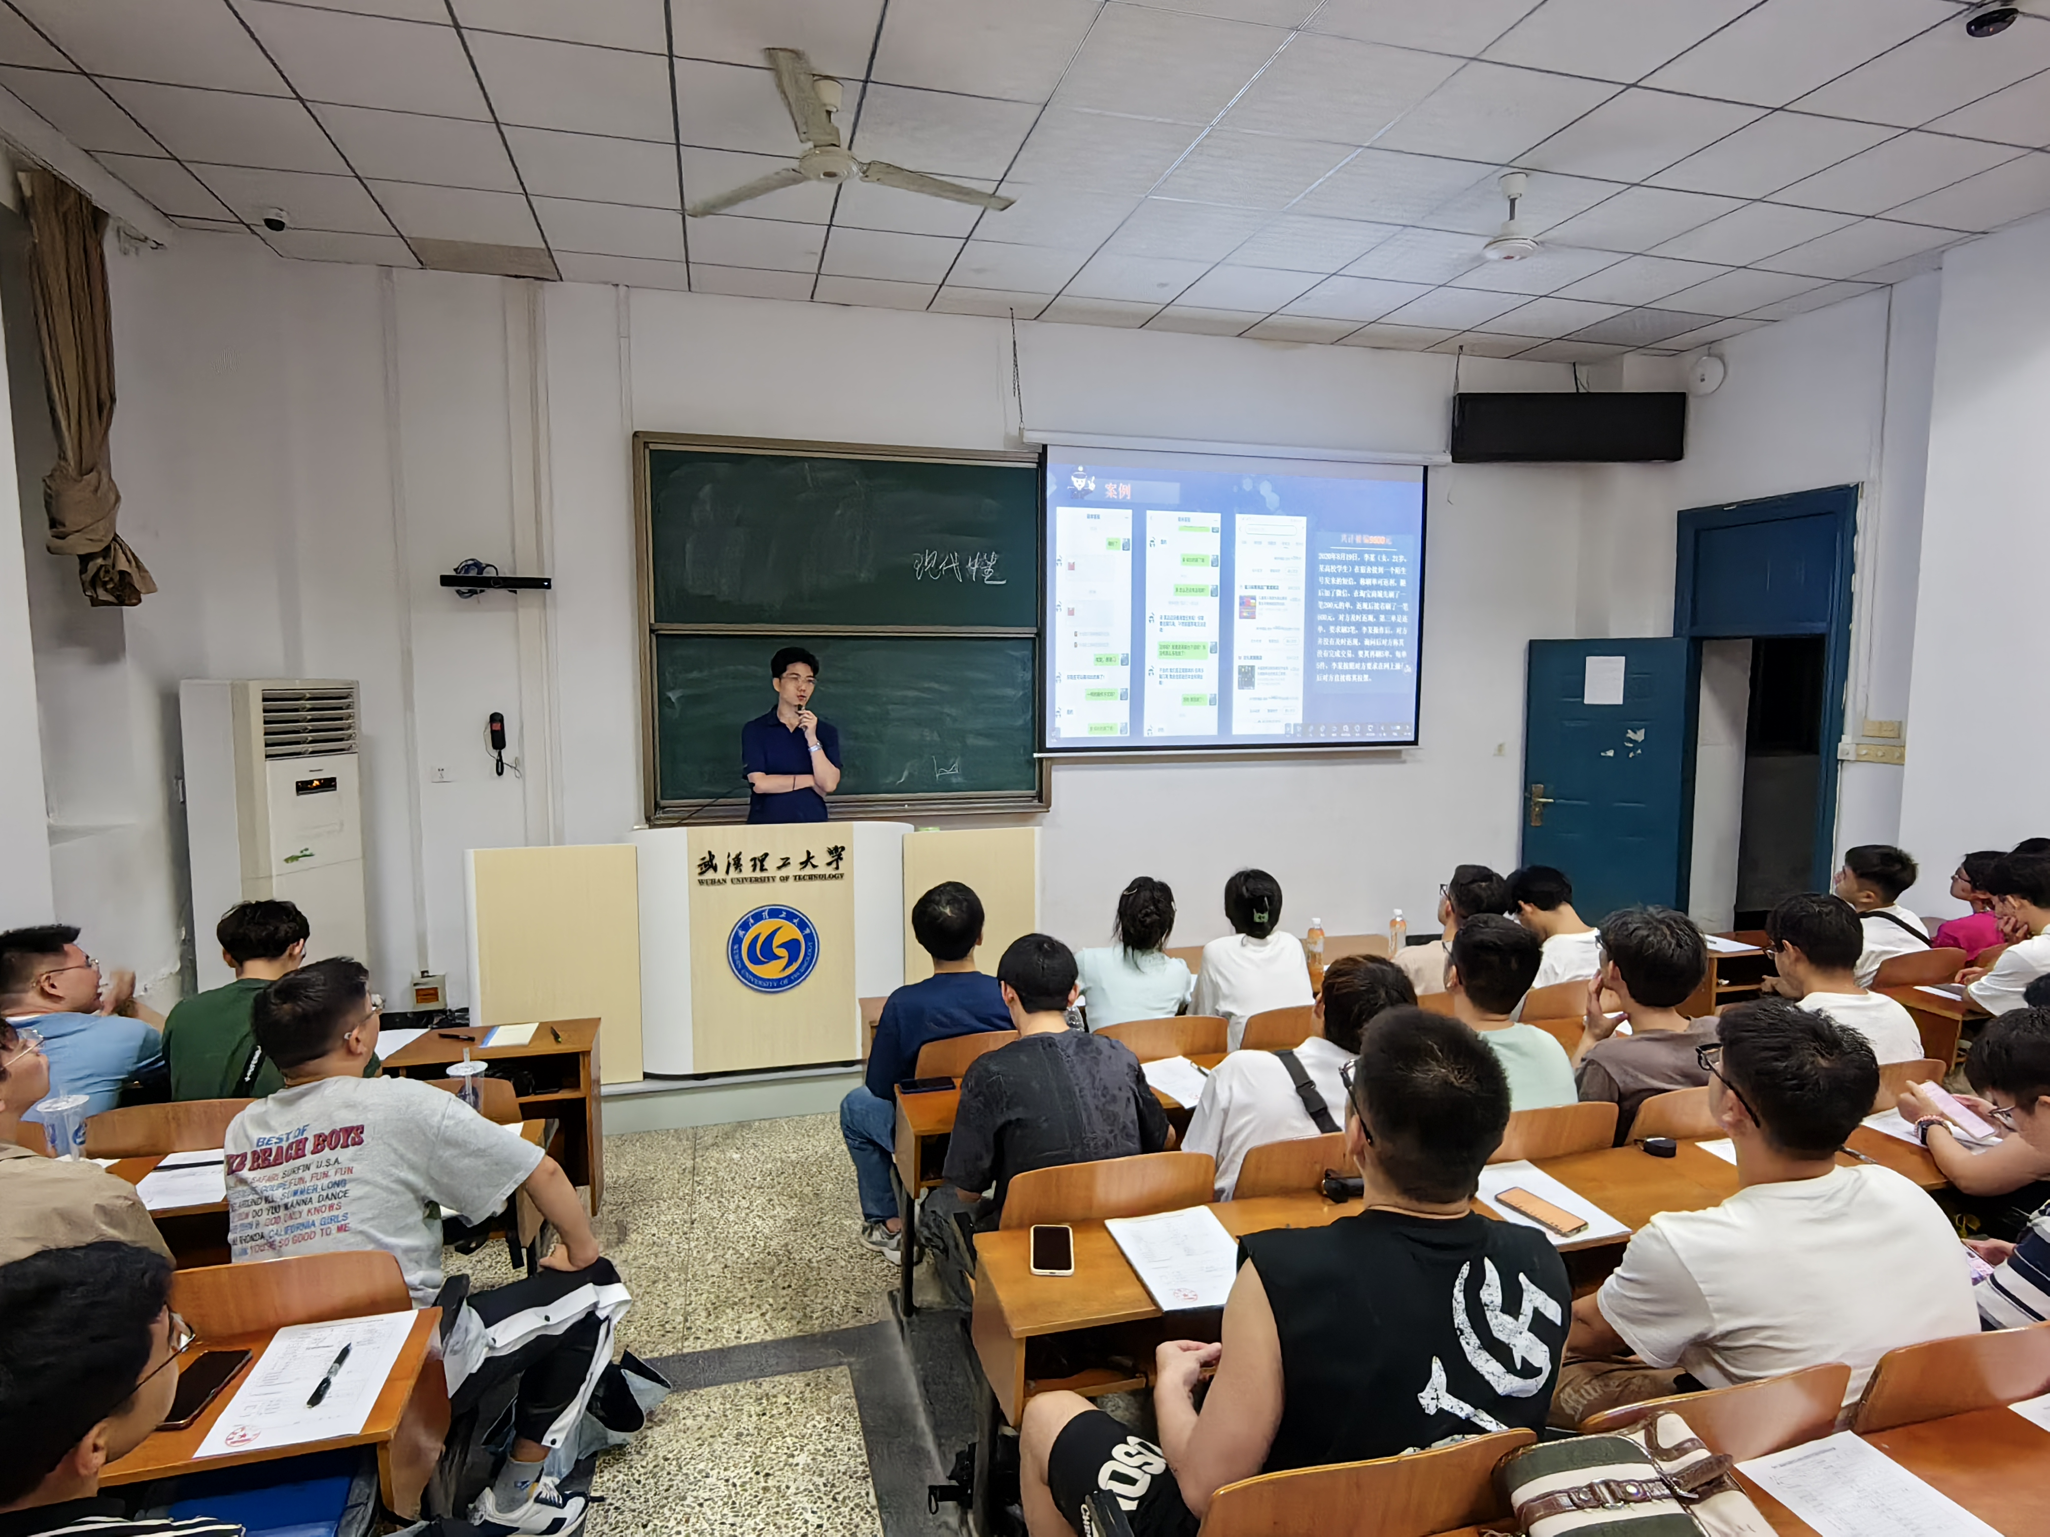
本次网络安全和防范诈骗教育活动不仅可以提升研究生的网络文明素养、网络安全意识和网络防范技能，还使研究生更加深刻地认识到网络安全的重要意义。希望与会研究生切实规范网络言行规范，树立正确的人生观、价值观和道德观，自觉抵制网上的不良信息，勇担青年使命，展现青年风貌。
（通讯员：周聪聪 审核：王珺）

